Муниципальное бюджетное общеобразовательное учреждение «Средняя общеобразовательная школа №9 имени Дважды Героя Советского Союза А.Е. Боровых» г. Курска

Эссе на тему:

**«Боевой путь учителя-фронтовика Алексея Ардальоновича Казаринова»**

Выполнила: Лобынцева А.А., ученица 8 «А» класса

Руководитель: Куркина Е.А., учитель истории

Курск, 2020

Великая Отечественная война... Эти слова священны для каждого русского человека. Чем дальше уходят в прошлое события этой войны, тем дороже для нас воспоминания, документы и свидетельства этих дней. Что для нас значит слово «война»? Страх, боль, смерть. Смерть не просто абстрактного человека, а брата, мужа, отца, сына. В послевоенные годы не было семьи, у которой кто-нибудь не остался лежать на поле брани. До сих пор находят останки без вести пропавших воинов и с почетом предают их земле.

Каждая битва Великой Отечественной войны доказывает стойкость и мужество советских людей. Сталинград, Ленинград, Ржевское сражение, Курская дуга... Свидетели этих сражений вспоминают ад, где нужно было выжить, чтобы победить. Миллионы людей погибли, чтобы завоевать нам счастливое будущее.

Готовность к подвигу... Откуда она появляется? Многих героев мы знаем, но есть имена, которые нам предстоит открыть для себя и своих потомков. И их подвиги нам надо знать и не позволить предать забвению.

Я решила написать о жителе города Курска - Алексее Ардальоновиче Казаринове. На данный момент его уже нет в живых, но этот человек, прошел всю войну, дошел до Берлина. Долгое время Казаринов жил в Казацкой слободе города Курска, где и расположена наша школа. Казаринов преподавал в школе №9 уроки боевой подготовки и ОБЖ. Благодаря его запискам о событиях Великой Отечественной войны, в ходе деятельности школьного музея мы смогли узнать для себя многое о событиях тех времен, о героических подвигах наших земляков. Мы часто работаем с документами, записками А.А. Казаринова, участвуем в различных городских и областных конкурсах с использованием данного материала. Таким образом, память о нашем Казацком герое жива. Я считаю, что пока мы говорим о наших ветеранах, работаем с их воспоминаниями, устраиваем памятные мероприятия, мы можем с уверенностью сказать, что эти люди живы в наших сердцах, что их судьбы, героические подвиги мы не забудем никогда.

Для начала хотелось бы немного рассказать о самих записках. А.А. Казаринов передал свои рукописные воспоминания о войне в музей нашей школы «История слободы Казацкой». В первой главе А.А.Казаринов рассказывал о военной службе, как он поступил учиться в Ленинградское танко-техническое училище, он писал: «Довоенные годы многие из числа молодежи шли учиться в военные училища, выражая этим свое стремление принести пользу своей Родине. После выхода на экраны страны кинофильма «Три танкиста» и появление песни «О 3-х танкистах», ещё больше овладело чувствами молодых парней. Я был в их числе поклонников, обожавших героическую жизнь и деятельность наших воинов – танкистов. А когда передо мной встал вопрос «Куда пойти учиться?» выбрал «Ленинградское танко-техническое военное училище». Я думаю, что политика Советского государства была направлена как раз-таки на воспитание патриотов, людей, верных своей Родине. Иначе как объяснить массовое желание среди молодежи поступать в военные заведения, героические подвиги советских людей? О службе во Львове после училища ветеран сообщает: «…Дальше мой путь к месту службы лежал через город Львов – столицу Западной Украины». Командир автобатальона капитан Быстрик и комиссар Миловидов равнодушно встретили Алексея Ардальоновича. Там он познакомился со старшим лейтенантом Ястребовым, в роту которого его направили в качестве командира взвода, помогли с жильем. Казаринов спустя долгие годы помнил тех, с кем приходилось защищать свою Родину. Мне кажется, что в своих письмах он словно пытается не предать забвению каждого, кто отдал все, ради Великой Победы.

Казаринов писал, что многие автомобили стояли просто так. Офицеры лишь периодически меняли смазку, иной раз подкрашивали их. Как винил себя Алексей Ардальонович за то, что не проявил тогда инициативы и не организовал для молодых водителей тренировочных поездок, а особенно с потушенными фарами. Это говорит о неравнодушии ветерана ко всему происходящему. Такой недостаток привел к тому, что в первую же ночь 6 машин из 24 вышли из строя.

На совещании командиров и политработников батальона было сообщено, чтобы все укомплектовали свои чемоданы необходимым согласно перечня на случай «Тревоги».

В ночь с 21 на 22 июня Казаринов со своим новым товарищем Петром Зинченко спали одетыми: ожидали тревогу. Эту ночь ветеран вспоминал так: «Проснулся я первым, уже было светло, а в окно весело светило солнце. Наступило воскресенье утро 22-ого июня 1941 года. Было 6 часов утра. Растормошил Зинченко: «Давай, раздевайся, тревоги, видно, не будет» и снова уснули безмятежным сном… Вдруг, меня кто-то затряс и крикнул: «Товарищ лейтенант – тревога!» Я открыл глаза и увидел моего связного. Вскочил, одновременно тряхнув своего друга, крикнув ему о тревоге».

В первые дни войны нелегко приходилось батальону Казаринова. Солдаты прилагали все усилия, ведь Родине нужны были самоотверженные действия всех бойцов, чтобы сдержать натиск противника. Неделя войны прошла в упорных и кровопролитных боях. Дивизия Алексея Казаринова всё время меняла позиции. Но советские войска, несмотря на тяжелое положение в первые месяцы войны, не отступали.

Далее Алексей продолжал свой боевой путь на Украине. В районе города Припять дивизия вновь получила пополнение людьми и техникой. В 1942 году 138-я танковая бригада и автобригада Алексея двигалась к Волге, к Сталинграду. К началу сентября врагу удалось захватить высоты южнее Сталинграда. Бои велись ожесточенные, солдатам некогда был отдыхать. Группа Алексея держала оборону буквально 300-500 м от Волги. Сражались до последнего патрона и выстояли, враг отступил.

Казаринов со своими товарищами постепенно, день за днем освобождали Европу. В каждом освобожденном городе их благодарили и желали скорейшей победы. Казаринов вспоминал, как однажды они доставляли боеприпасы в последних числах апреля в части, что дрались на подступах и в пригороде Берлина. После разгрузки автомашин ему хотелось посмотреть на Берлин вблизи, ведь они так долго к нему шли и стремились, для того чтобы закончить эту кровавую войну и покончить с врагом. Они приблизились совсем вплотную к городу. Город был в руинах, кругом полыхали пожарища и раздавались взрывы снарядов и мин. 4 мая 1945 года Алексею Ардальоновичу довелось побывать в уже поверженном Берлине. Все улицы, дома, были увешены флагами. В это же день Алексей побывал у Рейхстага, видел многочисленные надписи победителей.

Итак, война, которая была навязана Советскому народу, закончилась. Советский народ отстоял свою свободу и независимость. Благодаря смелым и мужественным солдатам, офицерам, которые храбро защищали Родину, свою семью. По этим героям снято огромное количество фильмов.

Можно сделать вывод, что такие герои как Алексей Казаринов, достойны уважения среди народа. Благодаря каждому такому герою была освобождена наша Родина. Мы, современные школьники XXI века, постараемся сделать все возможное, чтобы не предать забвению наших, пусть и незнаменитых, но великих героев той далекой и страшной войны.

**Приложение I**

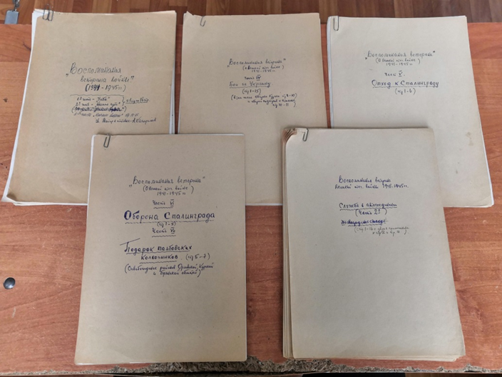

Письма Казаринова А.А.

**Приложение II**

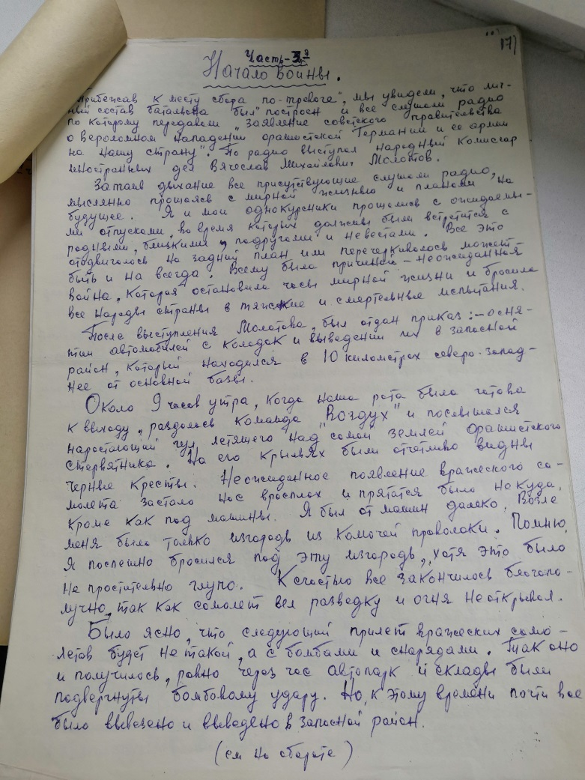

Фрагмент письма Казаринова А.А.

**Приложение III**

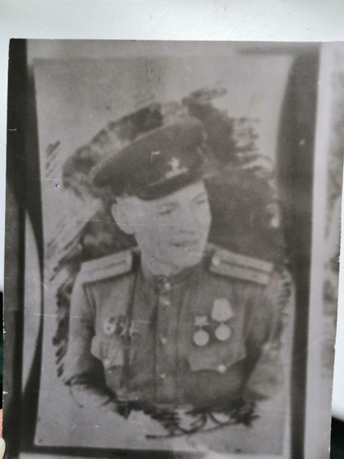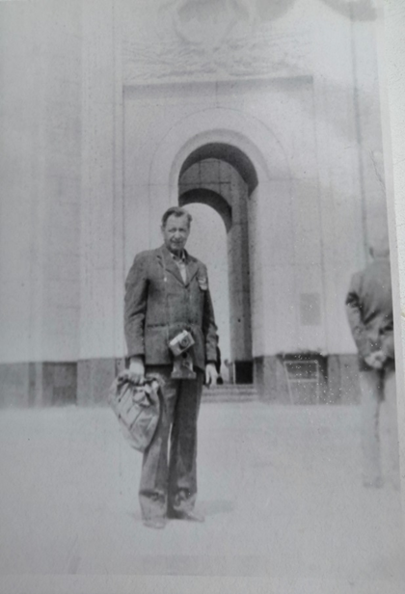

Фотографии Казаринова А.А.

**Приложение IV**

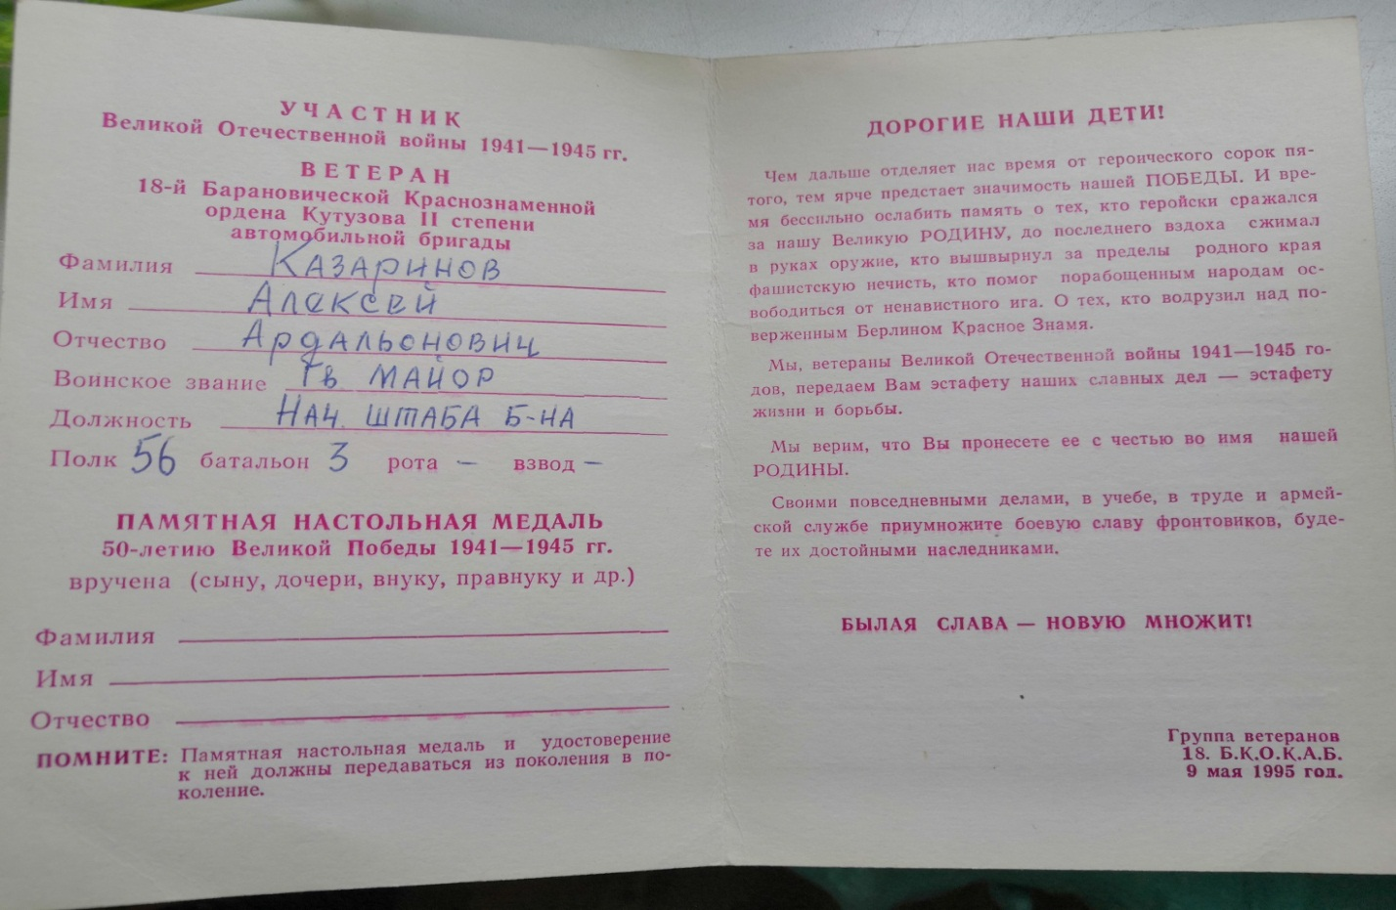

Приложение к медали Казаринова А.А.